Fecha: Jueves 21 de Enero de 2016
Boletín de prensa Nº 16

OPTIMIZAR LA OPERATIVIDAD DEL SISTEMA DE TRANSPORTE PÚBLICO, DESAFÍO DEL NUEVO GERENTE DE AVANTE DIEGO GUERRA

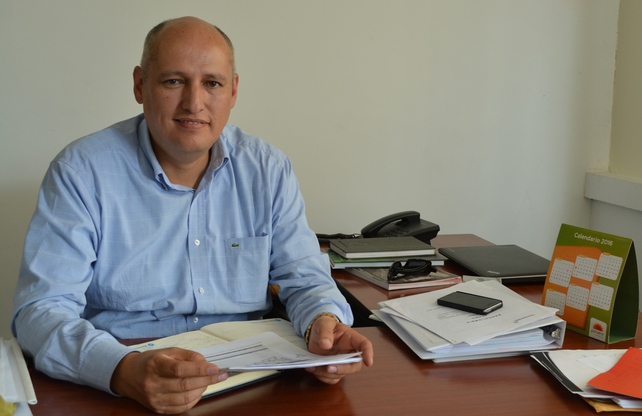

Con amplia experiencia en el sector público y privado, el Ingeniero Civil, Magister en Administración de Empresas, Diego Guerra Burbano, fue posesionado por el Alcalde Pedro Vicente Obando Ordóñez, como Gerente del Sistema Estratégico de Transporte Público AVANTE.

El directivo señaló que una de las prioridades de AVANTE, es continuar con la ejecución de las obras, optimizando la operatividad del sistema, así mismo, recalcó la importancia de fortalecer los programas de cultura ciudadana dando a conocer las acciones que la empresa desarrolla para fomentar la calidad de vida de sus usuarios y de los habitantes del Municipio de Pasto.

“El reto es mejorar la calidad del sistema, haciéndolo efectivo, para culminar las construcciones de ciertas zonas que transformarán la ciudad y que hacen parte fundamental de este proceso de modernización, lo que permitirá a Pasto destacarse como una las mejores ciudades de Latinoamérica en cuanto a eficiencia en movilidad”, enfatizó el funcionario.

Igualmente invitó a la ciudadanía para que se informe sobre todos los procesos llevados a cabo desde AVANTE y los beneficios de la trasformación en pro de la ciudadanía. “Es transcendental que la comunidad conozca los proyectos del plan operativo, plan de reasentamiento y semaforización que sumados a la cultura ciudadana, darán como referente una ciudad sostenible, incluyente y competitiva”.

Información: Gerente Avante Diego Guerra. Celular: 3155800333 guerradiegoc@hotmail.com
“A TRAVÉS DE ESTRATEGIAS DE INCLUSIÓN PRODUCTIVA, SACAREMÓS A PASTO ADELANTE” NUEVO SECRETARIO DE DESARROLLO ECONÓMICO

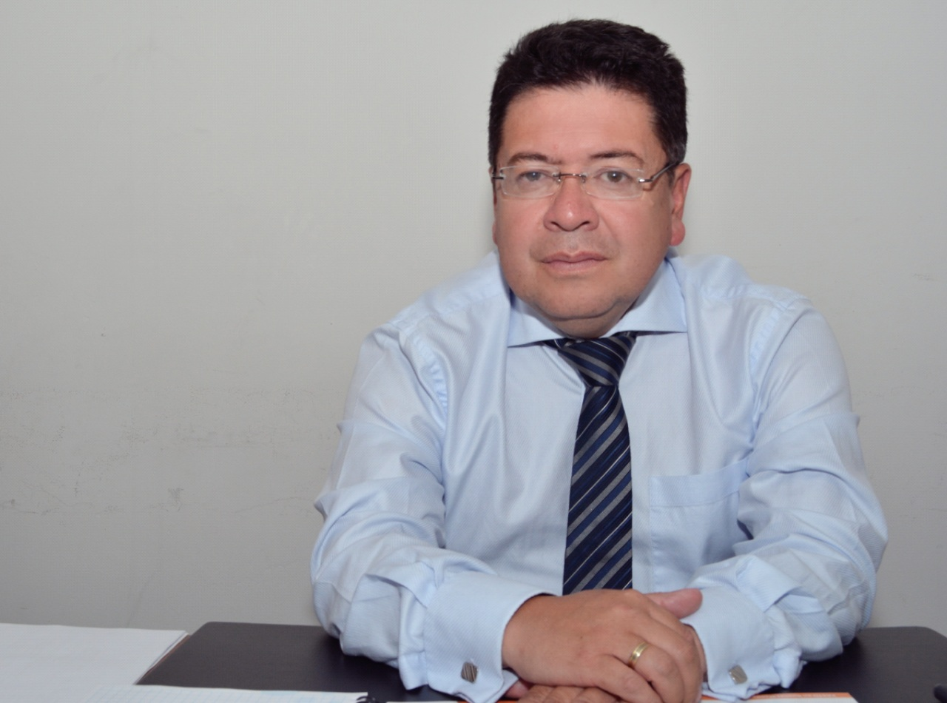

El Administrador de Empresas con especializaciones en Docencia Universitaria, Alta Gerencia y Cooperación Transfronteriza, Nelson Jesús Leyton Portilla, asume como Secretario de Desarrollo Económico y Competitividad de la Alcaldía de Pasto para el periodo 2016-2019.

El funcionario destacó que su reto es cumplir con las metas establecidas en el Plan de Gobierno relacionadas con el Pacto por un Desarrollo Económico Local e Incluyente, donde se manifiestan las estrategias de inclusión productiva, generación de capacidades y fortalecimiento de instancias para el desarrollo económico, esta última contempla la consolidación de un sistema de información y una instancia de referencia, así como la oferta pertinente de formación para el trabajo, investigación y desarrollo de mercados inclusivos rurales y urbanos, entre otras iniciativas que propenden por una inclusión productiva.

“El desarrollo económico que se ha planteado para la Administración del Alcalde Pedro Vicente Obando Ordóñez es aquel que permita la asociatividad, la inclusión de los diferentes sectores sociales especialmente de los más vulnerados, para ser actores importantes en el desarrollo de la ciudad. Nuestras iniciativas procuran una interacción orientada al desarrollo rural sostenible, fortalecimiento de la cultura y la organización rural y equidad social para cerrar brechas y acceso a bienes públicos sociales para el campo”, recalcó el Secretario de Desarrollo Económico y Competitividad.

El funcionario, se ha destacado en el sector público y privado, hizo parte del Comité Intergremial de Nariño, fue Director Ejecutivo de ACOPI, Presidente del Consejo Regional del SENA, así mismo se ha desempeñado como Subsecretario de Bienestar Social, Director de Plazas de Mercado y Director de Espacio Público de la Alcaldía de Pasto y Subsecretario de Planeación, Secretario de Planeación, y Secretario de Hacienda en la Gobernación de Nariño. Ha sido docente de la Universidad de Nariño, Institución Universitaria Cesmag y Cooperativa.

Información: Secretario de Desarrollo Económico, Nelson Leyton. Celular: 3104056170

“VAMOS A LLEVAR LA CULTURA A TODOS LOS RINCONES DE PASTO” NUEVO SECRETARIO DE CULTURA

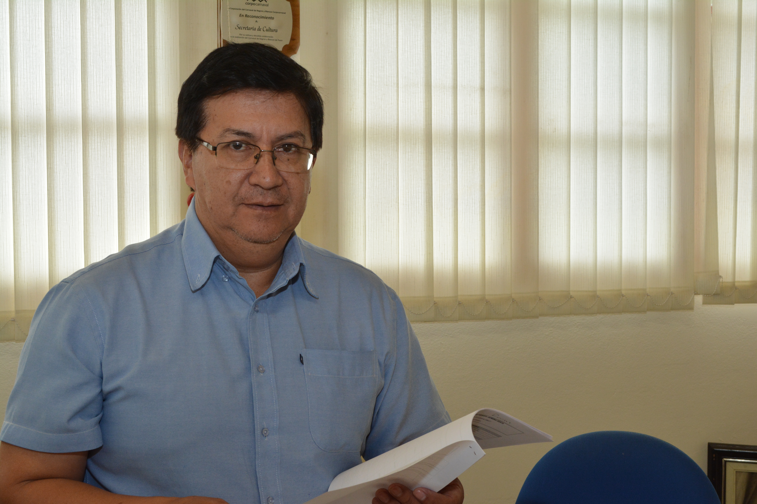

El Licenciado en Inglés-Francés con maestría en Etnoliteratura y músico autodidacta, José Ismael Aguirre Oliva, estará a cargo de la Secretaría de Cultura de Pasto durante la administración del alcalde Pedro Vicente Obando Ordóñez. El funcionario manifestó que renovará la dependencia y la hará visible en los 17 corregimientos del municipio.

“Nuestro objetivo fundamental es formar seres humanos, vamos a llevar la cultura a todos los rincones de Pasto, con eventos, actividades y sobre todo, con procesos de formación hacia los jóvenes y adultos. El arte es una herramienta maravillosa para mantener a la población ocupando su tiempo libre y permite alejarla de los problemas sociales como la violencia, la drogadicción y el alcoholismo”.

El profesional expresó que la dependencia estará abierta a las sugerencias, solicitudes y proyectos que presenten los artistas y la comunidad e informó que la primera actividad a desarrollar será el apoyo artístico a las fiestas patronales y culturales de los corregimientos. “Iniciamos labores con el corregimiento de Catambuco y seguiremos con la programación de los conciertos de la Semana Mayor en los que participarán músicos de varias regiones de Colombia”.

El Secretario de Cultura Municipal fue director de la Banda Sinfónica de Nariño por 18 años, fundador de la Red de Escuelas de Formación Musical de Pasto la cual dirigió por 12 años y continúa al frente de la dirección de la Orquesta Sinfónica Joven de Nariño.

Información: Secretario de Cultura, José Aguirre Oliva. Celular: 3012525802

Oficina de Comunicación Social
Alcaldía de Pasto

